### XVIII SIMPOSIO DE INGENIERÍA ELÉCTRICA (SIE-2019)

**SISTEMA IoT PARA EL CONTROL DEL NIVEL DE TANQUES**

**EN AGUAS DE LA HABANA**

***IoT SYSTEM FOR THE CONTROL OF THE TANK LEVEL***

***IN AGUAS DE LA HABANA***

**MSc. Ing. Randy Plasencia Herrera1,**

**Lic. Norma Elena Perryman Jones2,**

**Lic. María de los Ángeles Rabanillo Santana3**

**1** Aguas de La Habana, Cuba. [rplacencia@ahabana.co.cu](mailto:rplacencia@ahabana.co.cu)

**2** Aguas de La Habana, Cuba. [perryman@ahabana.co.cu](mailto:perryman@ahabana.co.cu)

**3** Aguas de La Habana, Cuba. [maruchy@ahabana.co.cu](mailto:maruchy@ahabana.co.cu)

**Resumen:**

* **Problemática:** Los costos de los PLC encargados del control de los procesos de producción, purificación y traslado de agua potable son altos, además de las dificultades existentes en su adquisición.
* **Objetivo(s):** Reemplazar el telecontrol basado en PLC por una solución desarrollada sobre arduinos, económica, que se conecta por GPRS, utilizando MQTT como protocolo de comunicación M2M a través de un servidor Mosquitto, con un Arduino con SHIELD GSM 2.0 y tarjeta GPRS. La solución contará con un sensor de ultrasonidos HC-SR04 el cual mide las distancias a la que se encuentra el agua en el tanque. Esta solución tendrá una salida en los dispositivos móviles a través de una aplicación en Android, para directivos, y podrá visualizarse además en el SCADA del puesto de mando.
* **Metodología:** XP y desarrollo en capas.
* **Resultados y discusión:** Se disminuyeron los costos de implantación del control automatizado para el nivel de tanques al reemplazar los PLC por Arduinos. Estos dispositivos no presentan problemas para su adquisición por Aguas de La Habana. Permiten, además, el envío de órdenes, las cuales son la línea de proyección futura de la empresa.
* **Conclusiones:** Este hardware abierto, formado por una placa base con un microcontrolador y un entorno de desarrollo propio, es una tendencia tecnológica actual. Es el open hardware por excelencia y la alternativa más sólida al desarrollado bajo patente en la actualidad. Cuba por sus características, y nuestra empresa particularmente, está apostando al uso de estas tecnologías por sus bajos costes e impacto demostrado en la solución de problemas y automatización de procesos.

***Abstract:***

* ***Problems****: The costs of the PLCs in charge of controlling the processes of production and transfer of drinking water are high, in addition to the difficulties in their acquisition.*
* ***Objective (s):*** *Replace the PLC-based telecontrol with a solution developed on arduinos, economic, which is connected by GPRS, using MQTT as an M2M communication protocol through a Mosquitto server, with an Arduino with SHIELD GSM 2.0 and GPRS card. The solution will have an ultrasound sensor HC-SR04 which measures the distances to which the water in the tank is located. This solution will have an output on mobile devices through an Android application, for managers, and can also be viewed in the SCADA of the command post.*
* ***Methodology****: XP and layered development.*
* ***Results and discussion:*** *The costs of implementing automated control for the tank level were reduced by replacing the PLCs with Arduinos. These devices do not present problems for their acquisition by Aguas de La Habana. They also allow the sending of orders, which are the line of future projection of the company.*
* ***Conclusions****: This open hardware, consisting of a motherboard with a microcontroller and its own development environment, is a current technological trend. It is the open hardware par excellence and the most solid alternative to the one developed under patent at present. Cuba, due to its characteristics, and our company in particular, is betting on the use of these technologies due to its low costs and proven impact in problem solving and process automation.*

**Palabras Clave:** Sensores, IoT, SCADA, Arduino, MQTT, Android.

***Keywords:*** *Sensors, IoT, SCADA, Arduino, MQTT, Android.*

**1. Introducción**

La toma de decisiones constituye un proceso imprescindible para el adecuado y acertado funcionamiento de una organización. En este sentido, muchos estudiosos como Bourgeois y Eisenhardt (1988), Janis (1989), Murnighan y Mowen (2002), Nutt (1993), Shull, Delbecq, y Cummings (1970) afirman que el desempeño organizacional satisfactorio requiere una toma de decisiones eficiente y una efectiva implementación. Precisamente esta eficiente y efectiva implementación recae en manos de aquellos individuos que tienen la responsabilidad de tomar decisiones, es decir, los directivos de las Organizaciones. (Rodríguez, Y. & Pinto M., 2014)

En la actualidad las empresas se ven regidas por el ambiente global en el que se desempeñan, el cual es altamente competitivo y exige una constante toma de decisiones estratégicas si se busca permanecer en el mercado de manera exitosa y rentable. Esta situación lleva a las organizaciones a enfrentar los mercados con cautela al optimizar sus recursos. (Castro, 2015)

La importancia de la información para las organizaciones radica en que es un recurso esencial, éstas la utilizan al desempeñar sus operaciones diarias y de manera estratégica para la búsqueda de un alto nivel competitivo y crecimiento. En este sentido una opción muy válida para hacer crecer el valor de este recurso tan importante es integrarla y tenerla disponible en el momento adecuado para que pueda ser analizada por los decisores. Es en este momento que las herramientas tecnológicas juegan un papel muy importante al integrar los datos y aumentar el valor que aportan los mismos para la empresa. (Castro, 2015)

El impetuoso desarrollo tecnológico genera un gran impacto en todos los ámbitos y niveles de la sociedad actual y condiciona las relaciones que establecen los seres humanos entre ellos. Cada día se evidencia más la dependencia de las TI en las organizaciones para lograr mejorar su funcionamiento y evolución de sus procesos de negocio, así como la información que necesitan para tomar todas sus decisiones operacionales, tácticas y estratégicas. (Santos, 2009)

El software ha constituido una herramienta decisiva para ello, contribuyendo al aumento de la productividad de muchas empresas en medio de una economía global cada vez más dependiente del conocimiento (Santos, 2009), incorporando soluciones para los diferentes tipos de problemas. La producción de software y la prestación de servicios asociados se han convertido en actividades económicas muy importantes, capaces de crear ganancias por intermedio de las exportaciones de productos y servicios, incluso a distancia.

El poderoso auge de las TIC ha cambiado los paradigmas y estrategias reconocidas y establecidas por muchos años como válidas. Dentro de las TIC, la industria del software alcanza una posición relevante, por su característica de controlar o hacer accesible, en la mayoría de los casos, los adelantos electrónicos. Estos dispositivos requieren de un software que proporcione la interfaz que las personas necesitan para entender los datos ofrecidos por el sistema. (Santos, 2009). Otro adelanto que ha surgido en los últimos años es el surgimiento de los dispositivos móviles y su utilización para, entre otras cosas, gestionar los procesos de las empresas.

Con el objetivo de facilitar las tareas de los operarios en las empresas, en cuanto a supervisión y control de los procesos es que surge la supervisión con ordenador que permitió el surgimiento de los sistemas SCADA conectados a través de uno a varios PLC.

El SCADA es una aplicación de software, con acceso a una planta mediante comunicación digital con los instrumentos y actuadores, e interfaz gráfica del alto nivel con el usuario. Este nuevo enfoque propone la evolución del control y supervisión hacia sistemas basados en ordenadores. Esto proporciona que los ordenadores realicen diferentes tareas tales como: gestión de datos, visualización de la información, intercambio de información a través de la red de ordenadores, entre otros. (Vilanova, 2007) (Pérez, 2015).

En este mismo sentido surgen los arduinos, desarrollados sobre software libre. Arduino es una herramienta que vino a cambiar el modo de aplicar la tecnología embebida. Su facilidad de uso, así como su costo accesible y sobre todo la gran comunidad de desarrolladores ha permitido una revolución tecnología en el campo de los sistemas embebidos. Arduino permitió crear un sin fin de aplicaciones de forma económica y rápida. (ESTRADA, 2017)

Arduino se puede aplicar a prácticamente cualquier proceso que quiera ser automatizado. Desde controlar un invernadero, prender las luces de una casa automáticamente por Wifi o incluso leer la computadora de un vehículo. Se puede usar para aplicaciones caseras o incluso en ambientes industriales. La función de Arduino es la de automatizar procesos digitales. Esto es, el uso del procesador que tiene Arduino para la creación de aplicaciones que resuelvan problemas.  Se pueden crear aplicaciones en domótica, leer tags de credenciales, etc. (ESTRADA, 2017). A estos dispositivos se le pueden conectar infinidad de sensores para medir temperatura, sonido, movimiento, magnético, humedad, proximidad, golpees, fotorresistencia, inclinación entre otros. Por otra parte, también se le pueden acoplar una serie de actuadores como pueden ser electrónicos, hidráulicos, neumáticos, eléctricos, motores y bombas. (Crespo, 2017).

Las empresas para insertarse en este mundo tan competitivo necesitan modernizarse, utilizando para sí los adelantos que ofrecen los nuevos descubrimientos y aplicarlos para lograr ventajas estratégicas.

Aguas de La Habana no es la excepción, ya que cuenta con un gran número de procesos que pueden ser automatizados. Cuenta con un SCADA para la gestión vía GPRS de los datos del proceso de producción y traslado de agua potable, el cual tiene un puesto de mando en el edificio central de la empresa. En la práctica, los directivos y decisores tienen desconocimiento de cómo y dónde se pueden aplicar ya que desconocen todas las potencialidades de estos equipos.

Basándose en lo anterior se puede deducir que el **problema a resolver es**: los elevados costos de los PLC encargados del control de los procesos de producción, purificación y traslado de agua potable, además de las dificultades existentes en su adquisición.

La empresa cuenta en el almacén con cierta cantidad de arduinos con sensores de temperatura, movimiento, ultrasonidos, resistencias y algunos leds, que fueron comprados como parte de un proceso inversionista. Se desea darles un uso adecuado y que al mismo tiempo facilite o mejore los procesos en los cuales se apliquen.

**Hipótesis**: Si se desarrolla una aplicación sobre arduinos, económica, que se conecte por GPRS, utilizando MQTT como protocolo de comunicación M2M a través de un servidor Mosquitto, con un SHIELD GSM 2.0 y tarjeta GPRS, al SCADA de la empresa, se disminuirán los costos de implantación de Controladores en los procesos donde se ubiquen y se facilitará la reposición de los mismos.

**2. Metodología**

La internet de las cosas (IoT) es un sistema de dispositivos de computación interrelacionados, máquinas mecánicas y digitales, objetos, animales o personas que tienen identificadores únicos y la capacidad de transferir datos a través de una red, sin requerir de interacciones humano a humano o humano a computadora. Tiene su base teórica en la adición de sensores y conectividad a cualquier objeto y, eventualmente, también puede contar con capacidades de procesamiento propias (Guillen, 2016).

Es la interconexión entre equipos. Desde el TV hasta el frigorífico de su propia casa. El objetivo es hacer que todos estos dispositivos se comuniquen entre sí y, por consiguiente, sean más inteligentes e independientes.

La tecnología que promete cambiar al mundo conectándolo todo a la red. En la solución se utilizó Programación extrema o XP como metodología de desarrollo Ágil y se caracteriza por tener pocos artefactos generados. El modelado es prescindible y los modelos son desechables. La programación es intensiva que se le presenta al cliente en ciclos o iteraciones donde se les va dando solución a sus historias de usuario. Se utilizó principalmente porque se busca simplificar el proceso de desarrollo de software, además es la utilizada en la empresa y no es factible introducir nuevas metodologías de desarrollo en un equipo que ya domina esta. (Pérez, Guntín, Alonso, & Coello, 2008) (McDonald, 2017).

**2.1 Medios y herramientas utilizadas**

* **Android Studio:** Es un IDE oficial para el desarrollo de aplicaciones para Android. Se escogió este entorno de desarrollo ya que la empresa lo había conseguido con anterioridad a través de terceros porque para Cuba es muy difícil su adquisición por el bloqueo de EEUU.
* **Java**: Java es el lenguaje de programación. Se creó con cinco objetivos principales:

o Usar el paradigma de programación orientada a objetos.

o Permitir la ejecución de un mismo programa en múltiples sistemas operativos.

o Incluir por defecto soporte para trabajo en red.

o Diseñarse para ejecutar código en sistemas remotos de forma segura.

o Ser fácil de usar y tomar lo mejor de otros lenguajes orientados a objetos.

El entorno de ejecución Java se ha convertido en un componente habitual en los computadores de usuario de los sistemas operativos más usados en el mundo. Muchas aplicaciones Java lo incluyen dentro del propio paquete de la aplicación de modo que se pueda ejecutar en cualquier ordenador. Como todo lenguaje de programación, Java se utiliza para crear aplicaciones y procesos que funcionen en multitud de dispositivos. Las aplicaciones Java se comunican con la máquina virtual Java, y no con el sistema operativo, lo cual permite a los programadores desentenderse de la compatibilidad con el hardware: esta es tarea para la máquina virtual de Java. Es el lenguaje más utilizado de los existentes para el desarrollo sobre móviles. (Rodríguez T., 2015) . Es el lenguaje que utiliza el Android Studio, si se utiliza uno, se debe utilizar el otro.

* **Extensible Markup Language (XML):** (Lenguaje extensible de etiquetas) Es un metalenguaje estándar y extensible de etiquetas que permite definir la gramática de lenguajes específicos. Permite al programador dedicar sus esfuerzos a las tareas importantes cuando trabaja con los datos, ya que algunas tareas tediosas como la validación de éstos o el recorrido de las estructuras corre a cargo del lenguaje y está especificado por el estándar, de modo que el programador no tiene que preocuparse por ello. (Rosso, 2016)
* **Celular Samsung Galaxy Grand Prime:** Celular con Sistema operativo Android 5.1.1 con tarjeta para conexión de datos GPRS. Tiene incorporada también la conexión por WIFI por defecto. Se escogió este tipo de celular ya que era el mejor de los que ofertaba ETECSA y el que más se ajusta a nuestra necesidad de los disponibles hasta ahora. La conexión de datos es la disponible también en estos momentos en nuestro país. (ETECSA, 2015).
* **Tarjeta Sim:** Tarjeta de conexión de datos GPRS suministrada por ETECSA y CUBACEL.
* **MQTT:** Es un protocolo de mensajería utilizado en IoT, que soporta la comunicación asíncrona entre las partes. Un protocolo de mensajería asíncrona disocia al emisor y al receptor de los mensajes tanto en espacio como en tiempo, y, por lo tanto, es escalable en entornos de red no confiables. A pesar de su nombre, no tiene nada que ver con las colas de mensajería, y, en cambio, utiliza un modelo de publicación y suscripción. A finales del 2014, se convirtió oficialmente en un estándar abierto de OASIS, y se soporta en lenguajes de programación populares mediante la utilización de varias implementaciones de código abierto. (Yuan, 2017)
* **Mosquitto**: Broker o Servidor muy popular que soporta el protocolo MQTT. (Administrador, 2018)
* **Sensores**: Sensor de Ultrasonido HC-SR04 el cual es muy utilizado por su precisión y bajos costes. (Administrador, 2016)
* **Microcontrolador Arduino**: Arduino Uno con Microcontrolador AT mega 328
* **Arduino**: IDE de desarrollo para placas Arduino.
* **SHIELD**: Shield GSM 2 con tarjeta GPRS, para la conexión a la red.
* **XP**: Metodología de desarrollo Ágil. Se caracteriza por una programación intensiva que se le presenta al cliente en ciclos o iteraciones donde se les va dando solución a sus historias de usuario. Se utilizó principalmente porque se busca simplificar el proceso de desarrollo de software, además es la utilizada en la empresa y no es factible introducir nuevas metodologías de desarrollo en un equipo que ya domina esta. (Pérez, Guntín, Alonso, & Coello, 2008) (McDonald, 2017).

**3. Resultados y discusión**

Existen diversas metodologías a seguir a la hora de desarrollar un sistema informático, por las particularidades de la empresa Aguas de La Habana su equipo de desarrollo adoptó XP como la metodología que se aplica en sus desarrollos.

El proceso de desarrollo del sistema para dispositivos móviles Android a implementar, se define siguiendo XP, (Pérez, Guntín, Alonso, & Coello, 2008). La elección de esta metodología está determinada normalmente por el estudio de la cantidad de personas involucradas, los medios, el tiempo disponible y la premura de los hechos. Es una metodología ágil centrada en potenciar las relaciones interpersonales como clave para el éxito en el desarrollo de software, promoviendo el trabajo en equipo, preocupándose por el aprendizaje de los desarrolladores, y propiciando un buen clima de trabajo. Se basa en la realimentación continua entre el cliente y el equipo de desarrollo, El ciclo de vida ideal de XP consta de 4 fases: planificación, diseño, codificación y pruebas. Ver Figura 1 (Palacios, Suarez, Cristina, Macabril, & Rondón, 2010)



Figura 1 Metodología XP desarrollada.

**3.1 Historias de usuario:**

Se definen las historias de usuario que son el punto de entrada para el desarrollo de la aplicación, la solución se basa en ellas para tratar de darle solución siguiendo cierto orden lógico. Para identificarlas se realizaron reuniones de trabajo con los principales especialistas, directivos y decisores. En resumen, se reunió un equipo interdisciplinario integrado por informáticos, automáticos y directivos.

**3.2 Diseño:**

La metodología XP sugiere que hay que conseguir diseños simples y sencillos. Hay que procurar hacerlo todo lo menos complicado posible para conseguir un diseño que sea fácil de entender e implementar que a la larga costará menos tiempo y esfuerzo desarrollar.

Se utilizó una arquitectura por niveles (Gerber A, 2017). Ver Figura 2

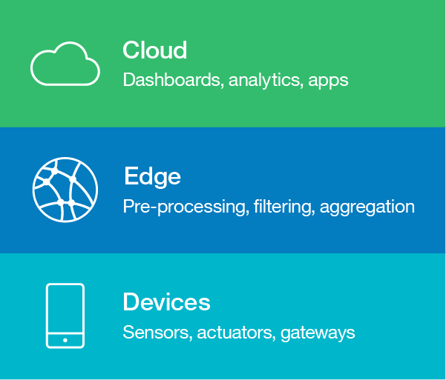

Figura 2 Arquitectura por niveles

Los componentes de la capa de dispositivos (que se muestran en la parte inferior, Figura 2) incluyen sensores físicos y actuadores que están conectados a dispositivos de IoT y los propios dispositivos de IoT. Los sensores y los actuadores normalmente no se consideran por si mismos dispositivos "inteligentes", pero los sensores y los actuadores a menudo se conectan directamente o de forma inalámbrica, a través de tecnologías como Bluetooth LE o ZigBee, a dispositivos de IoT que tienen más capacidades de procesamiento.

La capa Edge (se muestra como el nivel medio Figura 2) se relaciona con servicios de analítica y de preprocesado que se ubican en el límite de la red. La analítica Edge ocurre en tiempo real (o casi en tiempo real) al procesar el flujo de datos en el punto en el que los datos se recopilan según llegan desde los sensores. Las tareas básicas de preprocesamiento, como el filtrado y la agregación de datos, se ejecutan en el límite y luego los datos principales preprocesados se transfieren en sentido ascendente hacia los servicios y aplicaciones de la nube para procesarlos y analizarlos.

En la capa de la nube (como se muestra en el nivel superior de Figura 2). Las aplicaciones en la nube que realizan el procesado de datos, a menudo se complementan con aplicaciones móviles y con aplicaciones de clientes basadas en la web, que presentan los datos a los usuarios finales que brindan acceso a herramientas para explorar y analizar más a fondo, a través de paneles de instrumentos y de visualizaciones.

El sistema se desarrolló siguiendo la filosofía de IoT en la comunicación M2M a través de la publicación por parte del Arduino en el topic **“/Arduino1/Temp/”** los valores de la medición de la distancia los cuales viajan utilizando el protocolo MQTT a través de GPRS en forma de JSON el cual sigue la siguiente estructura **“{ “distancia”: “valor”}”**. El Arduino además es suscriptor al topic **“/Actuador/Arduino1/”** por donde recibe las órdenes 0 o 1, en las cuales se pretende en un futuro acoplar un relee para la conexión de equipos de la red de 110 V, permitiendo abrir y cerrar circuitos que conecten actuadores.

Este principio de topics con suscriptores y actuadores es el mismo principio de los jabber de mensajería como los de Facebook u otros conocidos, donde la información viaja prácticamente en tiempo real entre las personas conectadas. Al mismo tiempo pueden existir conversaciones grupales donde lo escrito por una persona es visto por varias.

Tanto la APK en el móvil, como el SCADA, son suscriptores a las publicaciones del Arduino, por lo que reciben en tiempo real los valores que este está emitiendo. El móvil, además, es capaz de enviar órdenes al topic **“/Actuador/Arduino1/”** para que el Arduino ejecute una acción, aunque como se expresó anteriormente en la solución desarrollada solo se controla hasta el momento, el envío de los valores al SCADA y su publicación. Ver Figura 3.

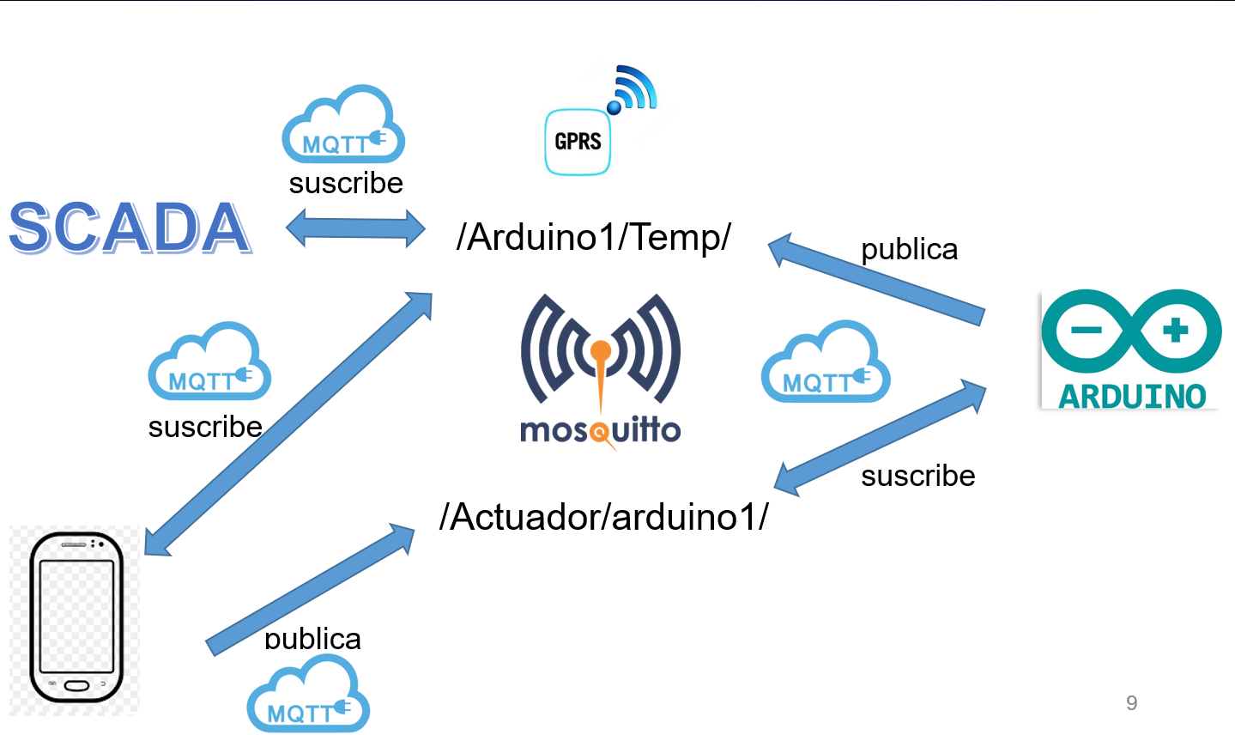

Figura 3 Diagrama general de la solución

Se utilizaron las clases GSM.h, SPI.h, Ethernet.h y PubSubClient.h en el IDE Arduino, así como los métodos definidos en las mismas para las publicaciones. Ver Figuras 4 y 5



Figura 4 Ejemplo de publicación

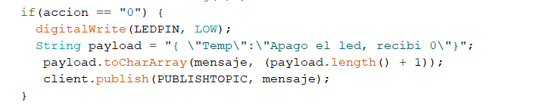

Figura 5 Ejemplo de suscriptor

Para obtener el valor del sensor HC-SR04 se utilizó la documentación. Ver Figura 6

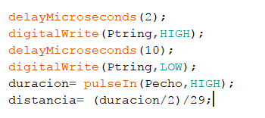

Figura 6 Cálculo de la distancia

En la etapa de desarrollo se acopló un relee marca SR1y para el control de actuadores. Ver Figura 7.

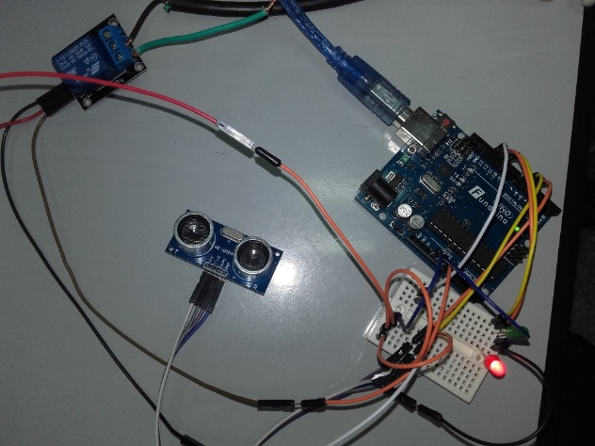 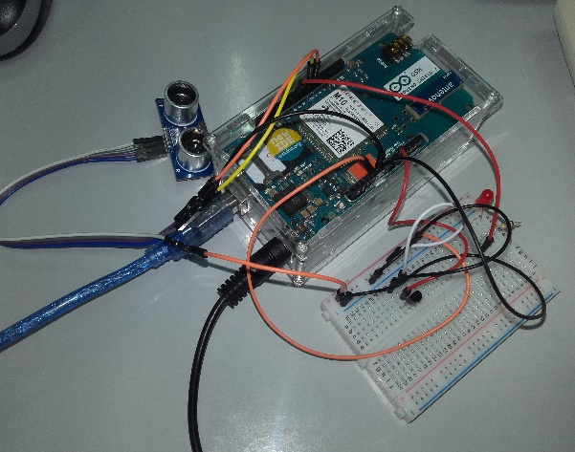

Figura 7 Etapas de desarrollo

Se obtuvo un sistema funcional en tiempo real que recibe los valores de a que distancia están los objetos y la misma es mostrada en el SCADA de la empresa a través de una configuración presente en el mismo el cual permite configurar un cliente MQTT. Esto se logra con el uso de un server INTOUCH conectado al SCADA. Además, la información del sensor se puede visualizar desde el móvil. Ver figura 8 y 9

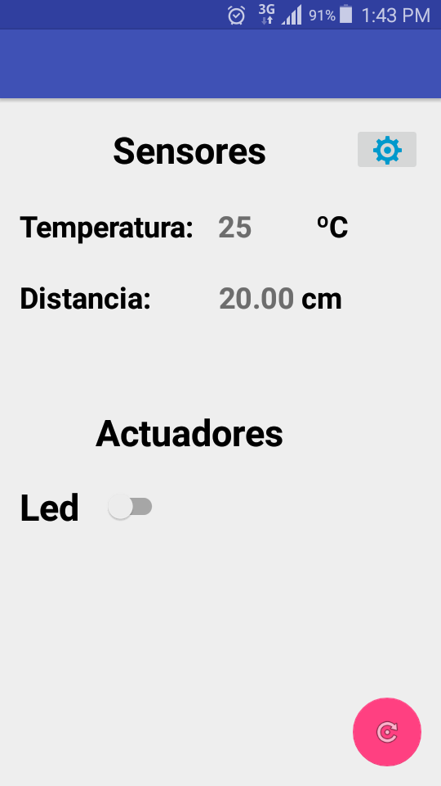 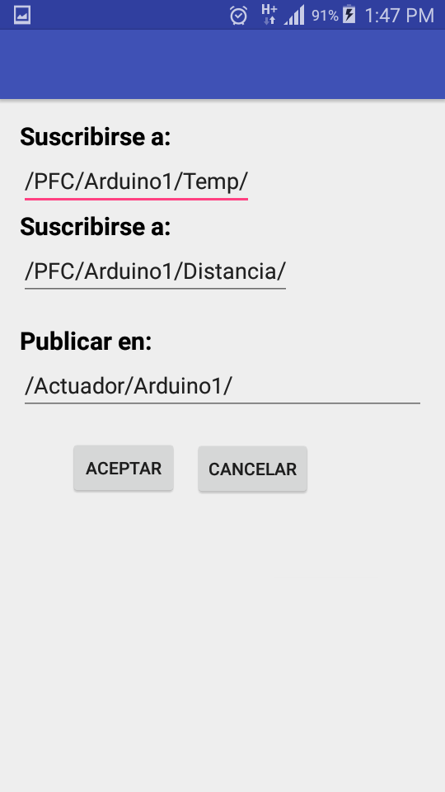

Figura 8 Pantalla de control del móvil Figura 9 Pantalla de Configuración

En los celulares por su parte, además de recibir esta información también en tiempo real, se pueden enviar órdenes de encendido y apagado.

El sistema en funcionamiento se puede ver en la Figura 9. En la imagen se puede apreciar como se colocó el sensor dentro de un tubo de 2 pulgadas, el cual se ubicó en una esquina de las piscinas de Palatino.

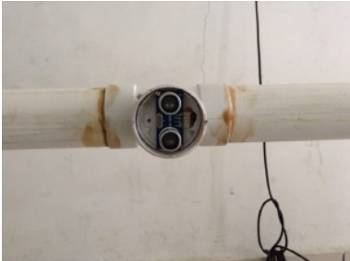 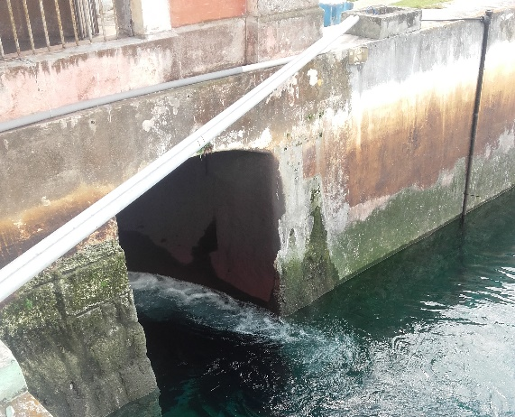

Figura 9 Sistema en funcionamiento

**3.3 Actualidad y novedad:**

La solución desarrollada se considera muy novedosa, ya que este tipo de soluciones sobre IoT y comunicación m2m, son novedosos internacionalmente, más aún en Cuba, que por sus condiciones no cuenta con muchas soluciones en este sentido y las pocas que puedan existir son compradas y desarrolladas en el exterior. Solo en el ámbito de las universidades con grupos de investigación, se logra tener algunas soluciones similares, pero el grueso de las empresas no cuenta con soluciones desarrolladas sobre arduinos, sensores, ni automatización de procesos con estos dispositivos. El uso del GPRS como vía de comunicación también es novedoso ya que en Cuba muy pocas empresas cuentan con este.

Solamente el concepto IoT surge entre los años 2008 y 2009 internacionalmente (Cendón, 2017). Cuba, por su condición de país subdesarrollado, estas tecnologías siempre aparecen con algunos años de retraso, como es el caso de que ahora es que se estén dando los primeros pasos en este sentido. La empresa Aguas de La Habana está en la vanguardia en su uso. Estas soluciones son prácticamente de países del primer mundo, que tienen los recursos y el desarrollo. Aun con su bajo coste, los arduinos, con sus soluciones, no están lo suficientemente difuminados por Cuba.

**3.4 Valoración económica**

**3.4.1 Disminución de los costos de implantación de Controladores:**

Actualmente los costos de adquisición de PLC para el control automatizado de los procesos en la empresa varían en función de sus características. Pueden llegar desde los 200 y tantos dólares para modelos antiguos hasta los miles de dólares para modelos modernos de altas prestaciones.

La solución desarrollada, basada en Arduino, tiene un costo muy inferior como se puede apreciar a continuación:

* **Placa Arduino Uno**: 7 dólares
* **Sensor HC- SR04:** 5 dólares.
* **GSM GPRS Shield:** 30 dólares

Primera conclusión parcial: Con la instalación de placas arduinos como reemplazo de los PLC se ahorra mínimamente por cada uno $160.00 USD. Esta cifra es para los modelos más antiguos y baratos, llegando para los más modernos a números alrededor de los $1000.00 USD.

**3.4.2 Fácil adquisición**:

Por sus bajos costes, la ausencia de leyes que prohíban su importación, tanto internas como externas, es muy fácil adquirirlas en el mercado internacional. Esto no ocurre con los PLC ya que el bloqueo al que está expuesto nuestro país hace que sea muy difícil adquirirlos internacionalmente. Además, nuestro país apuesta por tecnologías libres, donde los arduinos ocupan un lugar central.

**3.4.3 Ventajas:**

Al desarrollar y aplicar la solución planteada se obtiene una serie de ventajas importantes para la empresa, las cuales la ubican en una mejor posición para brindar su servicio. Las ventajas más importantes son:

* **Independencia tecnológica:** Al desarrollar el sistema por parte del equipo de desarrollo de la empresa se logra una autonomía muy grande, necesaria en las condiciones actuales en que se encuentra nuestro país.
* **Mayor adaptabilidad:** El software se hace aplicado a la medida de nuestras necesidades. Si surge alguna necesidad nueva se podría hacer ya que contaríamos con el código fuente y los conocimientos necesarios.
* **Mejor capacitación:** Se lograría tener una mejor capacitación de los usuarios del sistema, ya que contaríamos con el personal preparado para impartirla.
* **Más económico:** No habría que hacer futuros pagos a empresas extranjeras por concepto de mantenimiento o nuevos desarrollos, además de comprar los equipos a menor costo.
* **Mayor conocimiento:** El personal preparado y el conocimiento generado se quedaría dentro de la empresa para futuros desarrollos de otros sistemas que se quieran realizar sobre estos dispositivos, que se planifican existan varios, ya que se está tratando de que muchos de los servicios que hoy damos y muchos de los procesos que ocurren dentro de la empresa se desarrollen sobre estas tecnologías en el futuro cercano.
* **Gestión más eficiente de los recursos:** Al automatizar algunos de los procesos que hoy no se han automatizado por los altos costos de la compra de los PLC, se logra un mayor control por parte del SCADA, logrando una gestión integral de los mismos, permitiendo ser más eficiente el proceso de extracción, purificación y traslado del agua potable.

**4. Conclusiones**

Se puede concluir que se cumplieron los objetivos planteados, disminuyendo los costos de la implantación de un sistema automatizado para el control del llenado de los tanques, además de hacer muy fácil su sostenibilidad en el tiempo, así como su sustitución cuando sea necesario. De forma resumida se puede concluir que:

* Este hardware abierto, formado por una placa base con un microcontrolador y un entorno de desarrollo propio, es una tendencia tecnológica actual. Es el open hardware por excelencia y la alternativa más sólida al desarrollado bajo patente en la actualidad.
* Cuba por sus características, y nuestra empresa particularmente, está apostando al uso de estas tecnologías por sus bajos costes e impacto demostrado en la solución de problemas y automatización de procesos.

**7. Referencias bibliográficas**

1. ADMINISTRADOR, 2016. Sensor Ultrasonido HC-SR04. Sitio Web: https://naylampmechatronics.com/sensores-proximidad/10-sensor-ultrasonido-hc-sr04.html.
2. ADMINISTRADOR, 2018. Mosquitto. Sitio Web: <https://mosquitto.org/>
3. CASTRO J. (2015). La importancia de la información para la toma de decisiones en la empresa. Enero 16, 2017, de Blog Corponet. Sitio web: <http://blog.corponet.com.mx/la-importancia-de-la-informacion-para-la-toma-de-decisiones-en-la-empresa>.
4. CENDÓN B. (2017). El origen del IoT. Pensamientos y tecnología. Sitio web: http://www.bcendon.com/el-origen-del-iot/
5. CRESPO E. (2017) Aprendiendo Arduino. Sitio web: <https://aprendiendoarduino.wordpress.com/category/sensores/>
6. ESTRADA R. (2017) Qué es Arduino. Su historia e importancia. Sitio web: <https://hetpro-store.com/TUTORIALES/que-es-arduino/>
7. ETECSA. (2015). Equipos que se comercializan. Sitio web: <http://www.etecsa.cu/telefonia_movil/equipos_que_se_comercializan/>
8. GUILLEN, A. (2016). IoT. Definición. Sitio web: https://www.definicionabc.com/tecnologia/iot.php
9. MCDONALD, K. (2017). Agile Alliance. Extreme Programming. Sitio web: https://www.agilealliance.org/glossary/xp/#q=~(filters~(postType~(~'post~'aa_book~'aa_event_session~'aa_experience_report~'aa_glossary~'aa_research_paper~'aa_video)~tags~(~'xp))~searchTerm~'~sort~false~sortDirection~'asc~page~1)
10. PÉREZ E. (2015). Los sistemas SCADA en la automatización industrial. Enero 17, 2017, de Tecnología en marcha. Sitio web: <http://www.scielo.sa.cr/pdf/tem/v28n4/0379-3982-tem-28-04-00003.pdf>
11. PÉREZ, D., GUNTÏN, Y., ALONSO, Y., & COELLO, J. (2008). V Simposio de Ingeniería Industrial y Afines. Facultad de Ingeniería Industrial:CUJAE, PÉREZ D., GUNTÍN Y., ALONSO Y. & COELLO J. CUJAE, , p.1-5. Sitio web: http://ccia.cujae.edu.cu/index.php/siia/siia2008/paper/view/1174/246
12. SANTOS V. (2009). La industria del software. Estudio a nivel global y América Latina. Enero 16, 2017, de Observatorio de la Economía Latinoamericana. Sitio web: <http://www.eumed.net/cursecon/ecolat/la/09/vsh.htm>
13. RODRÏGUEZ, T. (23 de mayo de 2015). 20 años de Java.¿En qué quedó el sueño de programar una vez, ejecutar en cualquier lugar? Sitio web: https://www.xataka.com/aplicaciones/20-anos-de-java-celebramos-su-tremenda-influencia-en-el-mundo-del-software-y-la-programacion
14. RODRÍGUEZ, Y & PINTO M. (2014). Introducción. En Tesis Doctoral, Modelo de uso de información para la toma de decisiones estratégicas en organizaciones de información cubanas (1-5). Granada: Universidad de Granada y Universidad de La Habana.
15. ROSSO, R. (2016). Android Studio. Sitio web: https://android-studio.uptodown.com/windows
16. VILANOVA R. (2007). Sistemas SCADA. 17-01-2017, de Dept. Telecommunication & Systems Engineering. Sitio web: <http://www.epsevg.upc.edu/hcd/SAF/PDF/2007%20Sistemas%20SCADA.pdf>
17. YUAN M. (2017). Conozca MQTT. Sitio web: <https://www.ibm.com/developerworks/ssa/library/iot-mqtt-why-good-for-iot/index.html>